15-17 октября 2021 г. в г. Москве (ВДНХ, 55 павильон) состоится Бизнес площадка – форума «Женщина третьего тысячелетия»
15.04.2021
15-17 октября 2021 г. в г. Москве (ВДНХ, 55 павильон) состоится Бизнес площадка – форума «Женщина третьего тысячелетия».
Официальный сайт Бизнес площади - форума «Женщина третьего тысячелетия» www.woman3000.org.
Женщина третьего тысячелетия – уникальная бизнес площадка для представления женщин малого и среднего бизнеса России и зарубежных стран, которая объединяет женщин разных конфессий и стран и окажет позитивное влияние на укрепление женского предпринимательства в России,взаимодействие между женщинами предпринимателями России, Европы и Азии.
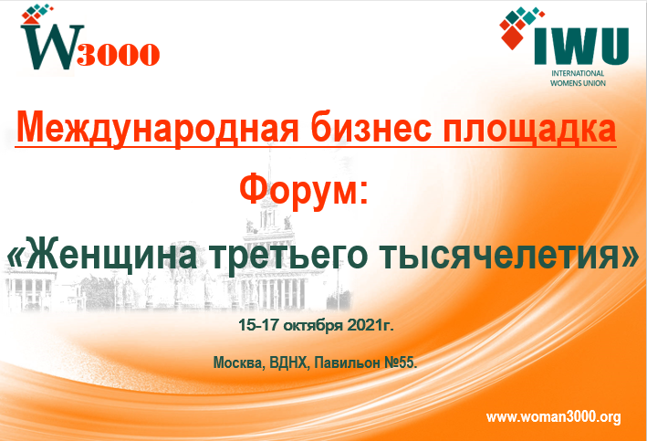
Организатор Бизнес площадки - Форума «Женщина третьего тысячелетия» выступает РОО «Интернациональный Союз Женщин» по поддержке женщин предпринимателей малого и среднего бизнеса -Член ТПП РФ, Член ТПП Москвы, официальный коллаборатор Ассоциации организаций средиземноморских деловых женщин (AFAEMME). (www.iwuorg.com).
На площадке ВДНХ также будут представлены:
- 3-й Международный Фестиваль НХП и ремесел «Руками женщины» с участием мастеров народного творчества, ремесленников, дизайнеров, художников, представителей других творческих направлений из 85 регионов РФ, стран СНГ и зарубежных стран при поддержке Федерального агентства по туризму. Партнером Фестиваля выступает «Евразийский женский форум». При поддержке агентства ООН по делам беженцев. Мероприятие носит ежегодный характер и проводится уже более 6 лет. В рамках Фестиваля состоятся показы этно-моды, фото выставки, мастер классы и нетворкинги с привлечением российских и международных экспертов. Трехдневный формат Фестиваля позволит Международному жюри оценить и выбрать Победителей и лауреатов, творчество которых будет представлено на зарубежных площадках.
- 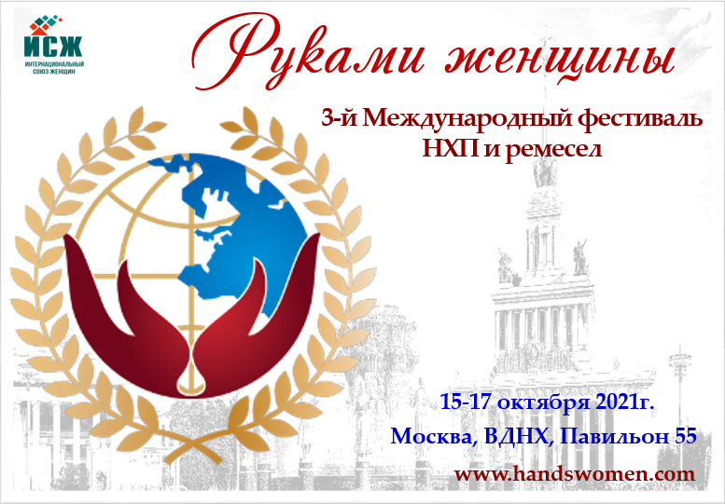

Условия участия на официальном сайте проекта:www.handswomen.com.
- Международная выставка «Медицинский туризм» при поддержке Ассоциации итальянских предпринимателей в России. К участию приглашаются медицинские и санаторно-курортные учреждения, медицинские кластеры, страховые компании, организации, предоставляющие услуги и товары для сохранения молодости и красоты, и другие организации по направлению «Медицинский туризм».
- Организатором Бизнес площадки «Женщина третьего тысячелетия» выступает РОО «Интернациональный Союз женщин (www.iwuorg.com), соорганизатором выставки «Медицинский туризм» выступает ГК «Атлас Здоровья» (www.atlaszdorov.ru).
- Официальным информационным партнером выступает Медиа холдинг «Правда.ru» (www.pravda.ru)
- 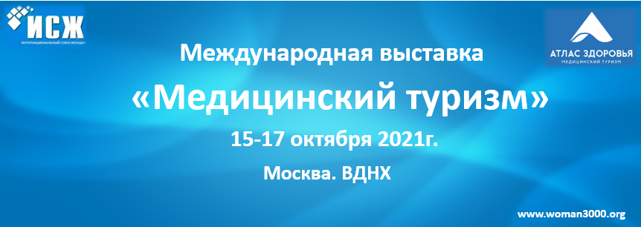
Для участия в выставке «Медицинский туризм» участникам необходимо пройти регистрацию на официальном сайте мероприятия www.woman3000.org
Во время работы выставочной площадки будут проходить мастер классы, площадки "здоровья и красоты", на которых участницы мероприятия могут ознакомиться и воспользоваться с представленными товарами и услугами, будут работать фото зоны, пресс зона и т.д.

Адрес страницы: http://krylatskoe.mos.ru/presscenter/news/detail/9876177.html
Управа района Крылатское города Москвы

